

École Polytechnique de Montréal

Département de génie informatique et génie logiciel

**LOG3000**

**Processus du génie logiciel**

Travail pratique #3 – Du processus au projet

Hiver 2019

Soumis par :

Son-Thang Pham (1856338)

Eric Chao (1827022)

Présenté à :

Medhi Sassi

Section (02-B2)

24 Février 2019

# **Questions**

# **5.1. Question d'analyse**

## 5.1.1. Décrivez brièvement deux éléments d'information qui ne sont visibles que dans le plan de projet.

Nous pouvons observer quelle ressource est associées à quelle tâche. En effet, nous pouvons avoir la liste complète de personne associée à une tâche.

Nous pouvons observer la présence de date pour chacune des tâches dans le plan de projet, contrairement au processus. En effet, nous pouvons observer la date de commencement “Begin date” et la de date de fin “End date”.

5.1.2. Décrivez brièvement deux éléments d'information qui ne sont visibles que dans le processus.

Nous pouvons observer la création des artefacts contrairement au plan de projet.

Nous pouvons observer la présence de guidance.

# **5.2. Questions de réflexion**

## 5.2.1. Définir la notion du chemin critique, et indiquer le chemin critique de votre projet.

Le chemin critique correspond à la séquence de tâche qui va déterminer la durée complète du projet. Il est facilement identifiable en cliquant sur le bouton “Show Critical path”. Nous pouvons observer le chemin critique et les dépendances entre les tâches. Celle-ci montre une chaîne qui aura un impact direct sur la remise finale du projet. En effet, si une tâche faisant partie de ce chemin critique est en retard, l’ensemble du projet sera en retard.

Le chemin critique du projet se trouve tout au long du projet. En effet, dans un processus agile, nous ne suivons pas de plan et complétons une partie du projet, sous forme de plusieurs courtes tâches, dans une certaine durée. Ainsi, chaque itération est dissociée des autres en termes de dépendance direct de travail et nous essayons de nous adapter aux changements à chaque sprint.

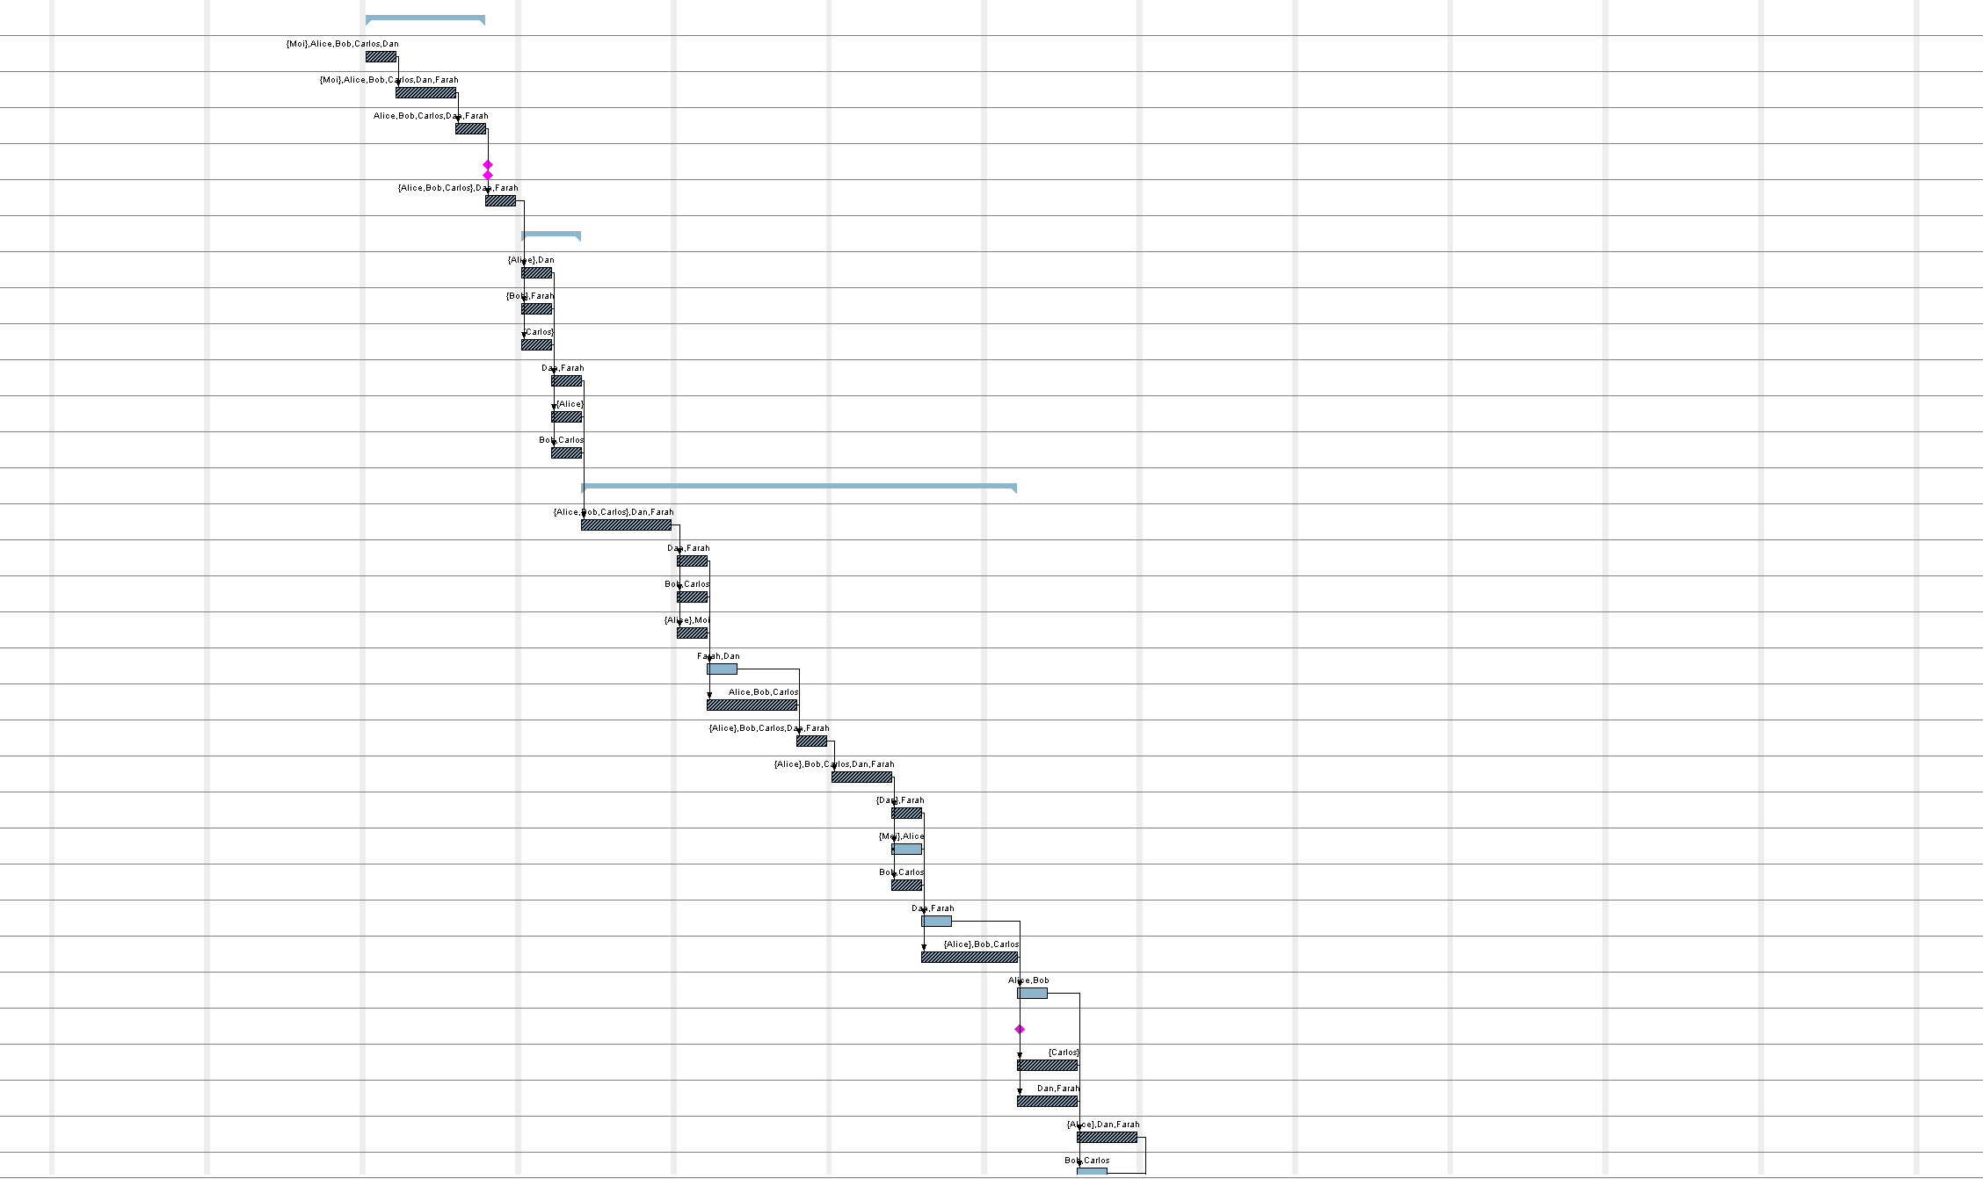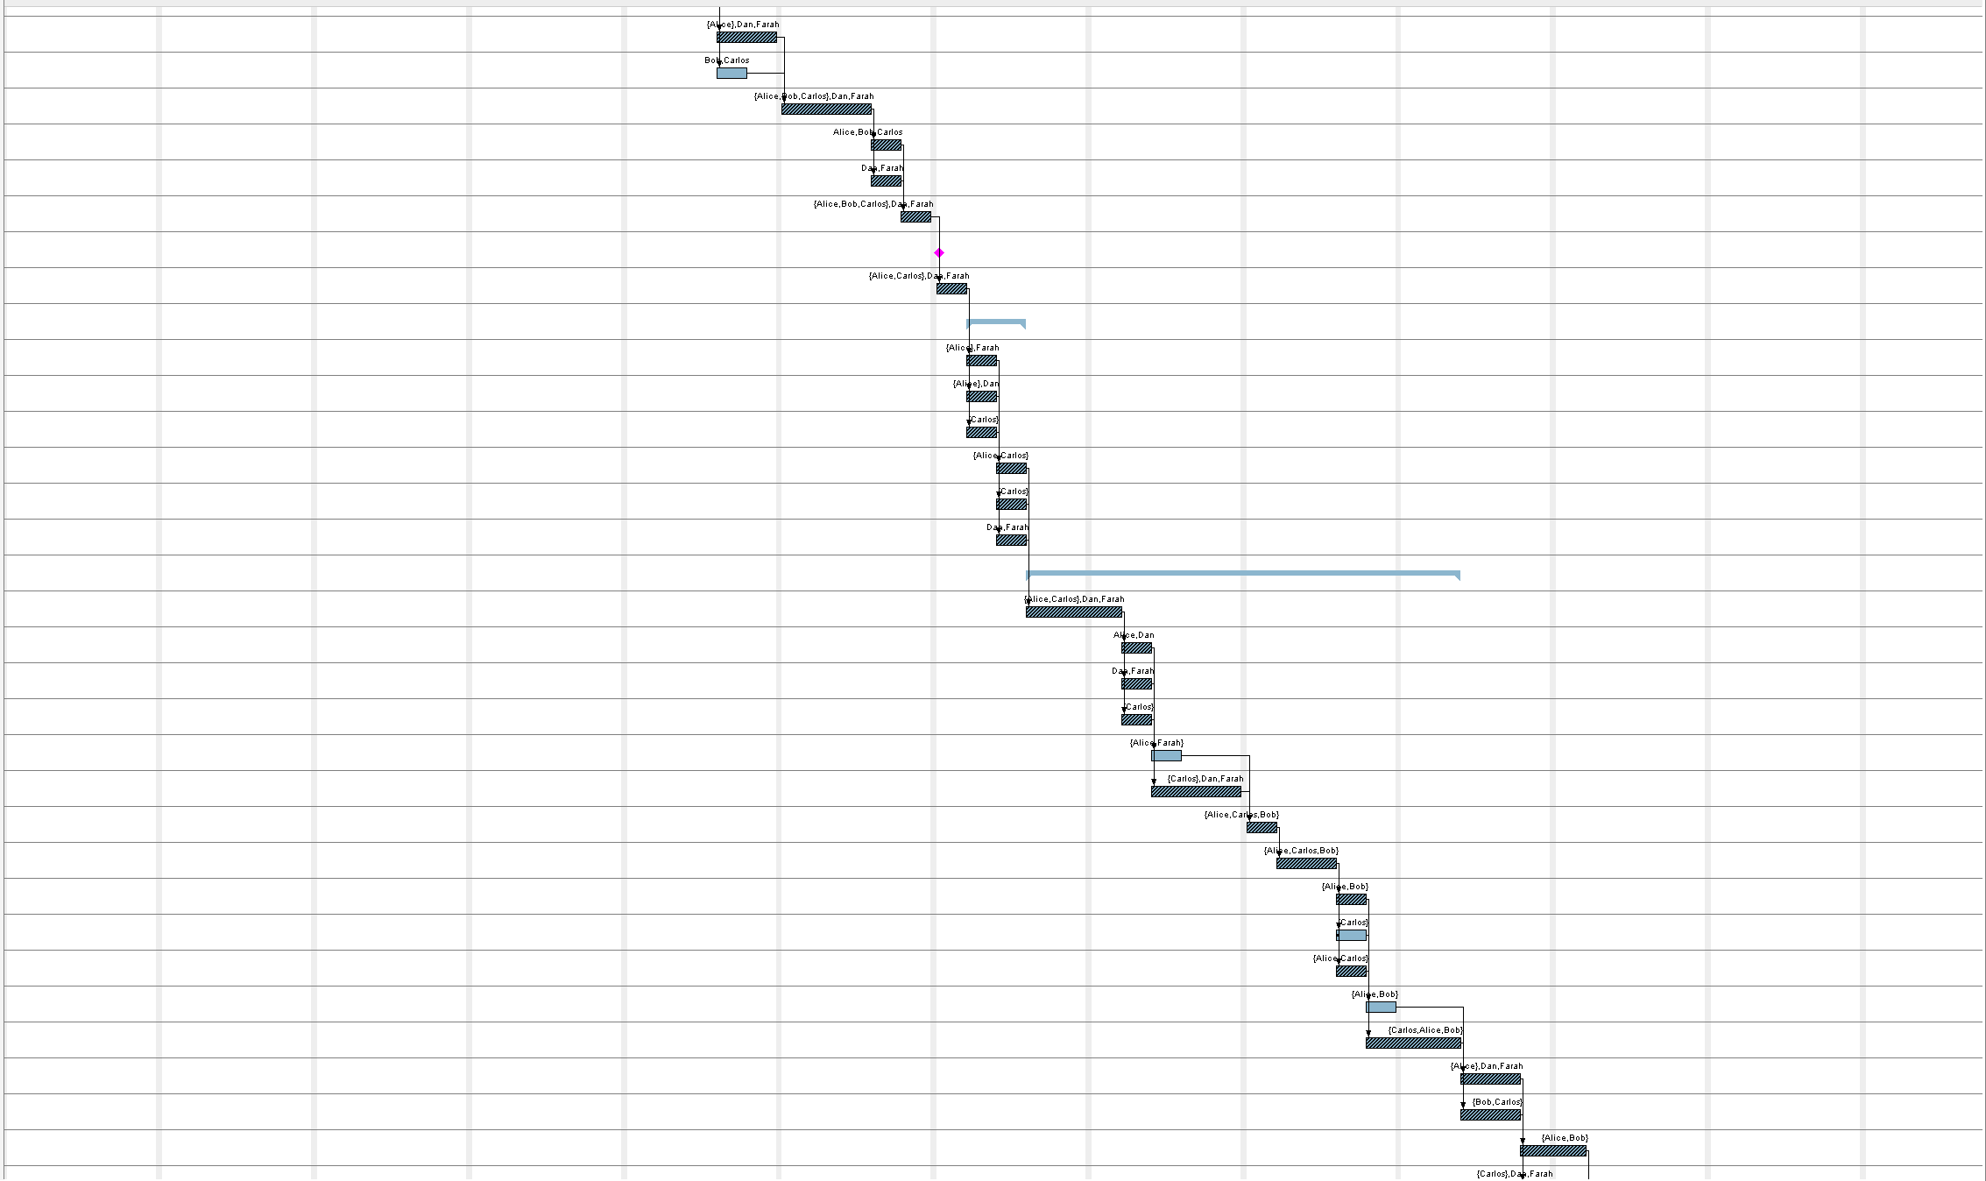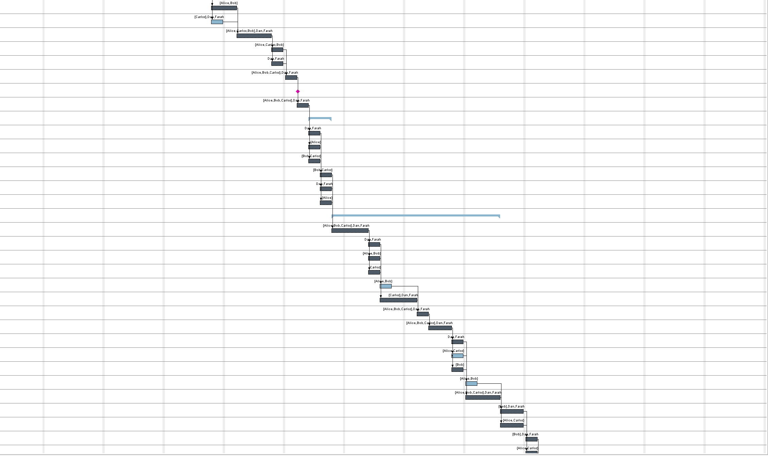



5.2.2. Montrer le résultat qui illustre un retard de 3 jours sur une tâche qui appartient au chemin critique en utilisant les états de référence (baseline).

Nous avons modifié la tâche « corriger les bugs » du 12/08/2019 pour une durée de 3 à 6 et nous avons constaté que la date de remise a été différée jusqu’au 28/08/2019

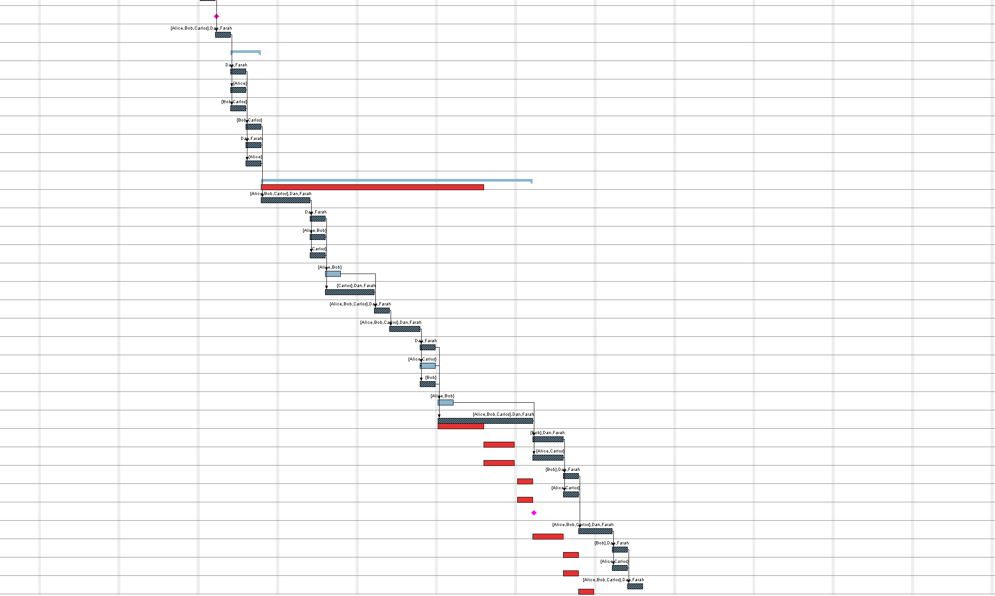

5.2.3. Alice a fait un accident le 31 juillet et elle doit s’absenter pendant une semaine, comment ré-allouer ses tâches aux ressources restants ?

Lorsque c’est une tâche qui demande la présence de tous les membres, alors les membres doivent travailler 25 % de plus afin (100 unités / 4 membres) de compenser le travail d’Alice ainsi ils auront 125 unités. Lorsque c’est une tâche en parallèle avec une autre, un membre va partager son temps (50 unités) afin de compléter la tâche d’Alice, il va ainsi faire 2 tâches en parallèle.

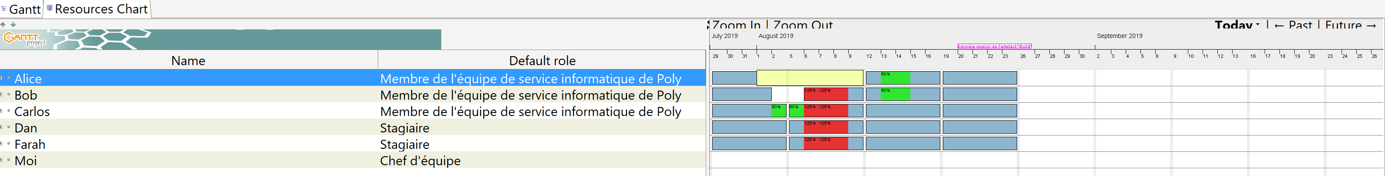

5.2.4. Votre équipe travaille sur Moodle depuis plusieurs années et donc vous êtes bien rodée avec les technologies utilisées. Les départements de Poly vous arrive avec un projet représentant un besoin urgent pour l’intégrer à Moodle. Adopterez-vous un calendrier très relâché (>20% de marge), relâché (10% à 20% de marge) ou serré (<10% de marge) ? Justifiez votre choix.

Nous adoptons un calendrier relâché. En effet, puisque l’équipe connait bien les technologies utilisées, il y a moins de risque potentiel. Par contre, il faut tout de même prendre en compte l’état d’urgence pour les imprévus et pour remettre le projet à temps. En considérant ces deux raisons, nous optons pour un calendrier relâché.

5.2.5. Le diagramme de Gantt que vous avez produit dans le cadre de ce travail pratique devrait contenir des marges. Quelle est la proportion des marges par rapport à la taille du projet complet? Pourquoi avoir choisi cette proportion plutôt qu'une autre ?

En utilisant un calendrier relâché, le pourcentage du projet correspond alors à 15% (environ 16 sur 109 journée). Nous optons pour cette option puisque nous avons seulement la session d’été pour terminer l’application et que les ressources disponibles ne sont pas des novices. En utilisant cette marge, nous laissons assez de jours pour les imprévus et retard potentiels.

# **5.3. Question de rétroaction**

5.3.1. Combien de temps avez-vous passé sur le travail pratique, en heures-personnes, en sachant que deux personnes travaillant pendant trois heures correspondent à six heures-personnes. Est-ce que l'effort demandé pour ce laboratoire est adéquat ?

Nous avons travaillé pendant 3 jours de suite sur ce travail pratique. Nous avons alors consacré environ 15 heures pour compléter celui-ci. Le logiciel “GanttProject” est simple à utiliser et les liens vers les vidéos étaient aussi utile et pertinent. L’énoncé est par contre plus ou moins clair pour ce qui nous est demandé d’accomplir.